KÉPEK

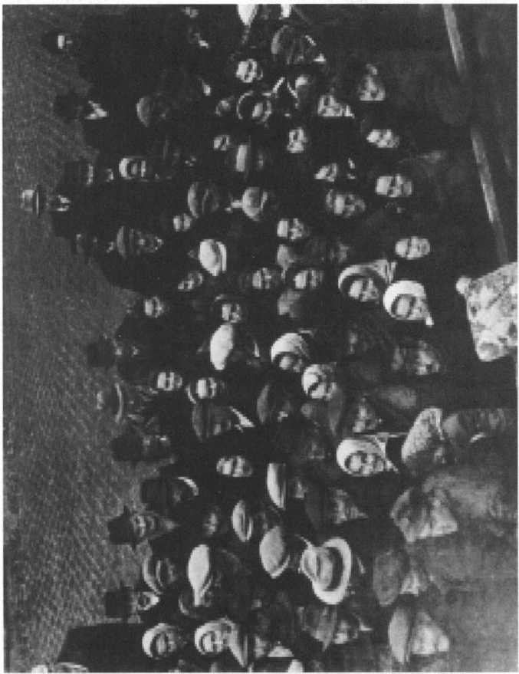
Segélykérő magyarok a pozsonyi Meghatalmazotti Hivatal előtt – 1946 novembere

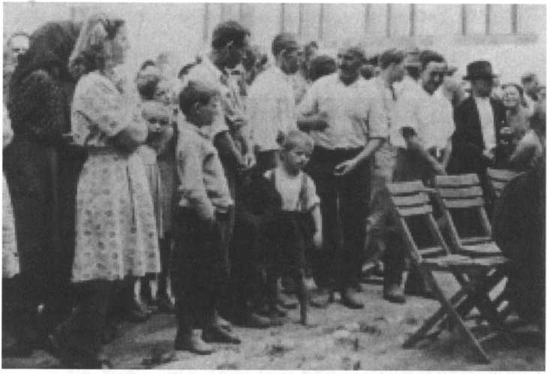
Magyarországról, Mezőberényből áttelepült szlovákok fogadása Gútán – 1947. június 4.

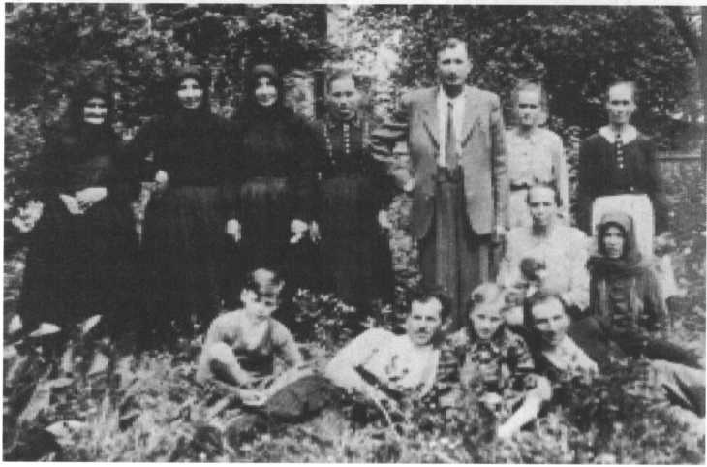
Zsemlérről deportált magyarok Václav Veselý gazdatiszttel Cejlében – 1947 nyara

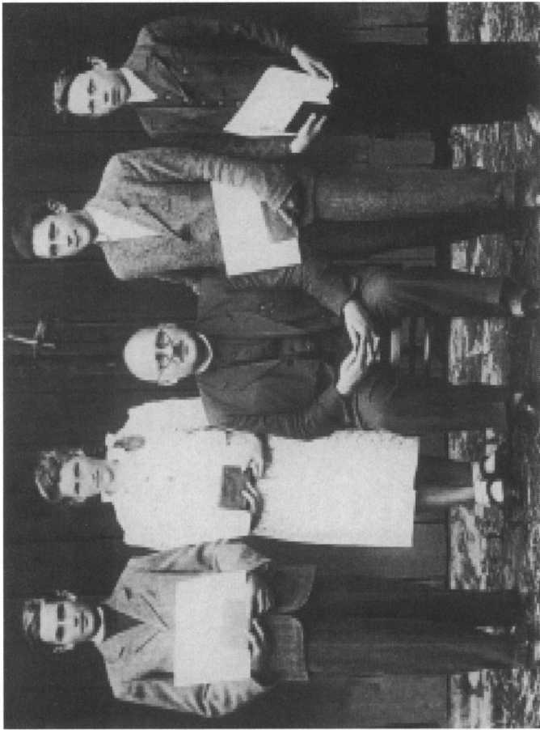
Tóth Kálmán református lelkész magyar deportált fiatalokkal Ratborban – 1947 júniusa

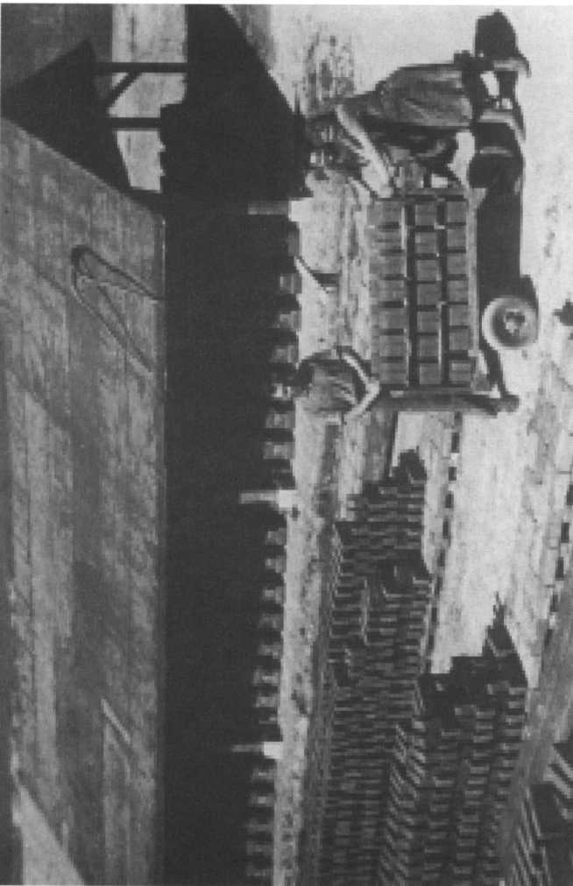
Tardoskeddi deportált magyarok a tachovi téglagyárban – 1948 nyara
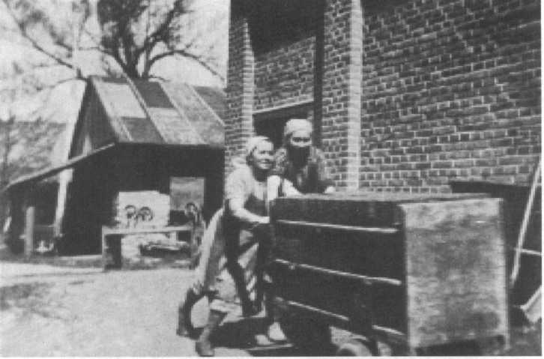
Tardoskeddi deportált magyarok a tachovi téglagyárban – 1948 nyara

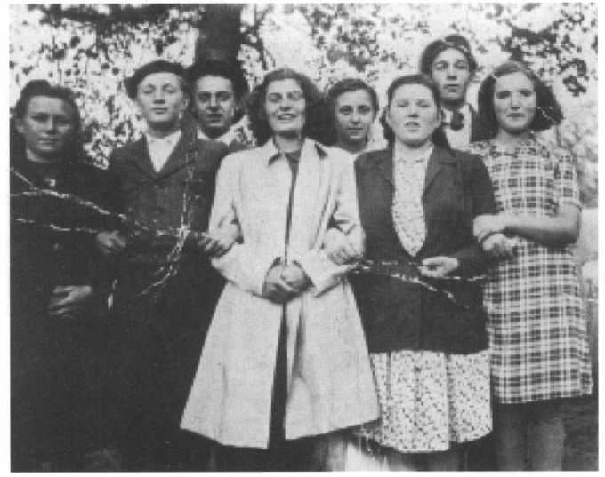
Köbölkútról deportált magyarok Roztoky u Prahyban – 1947 nyara
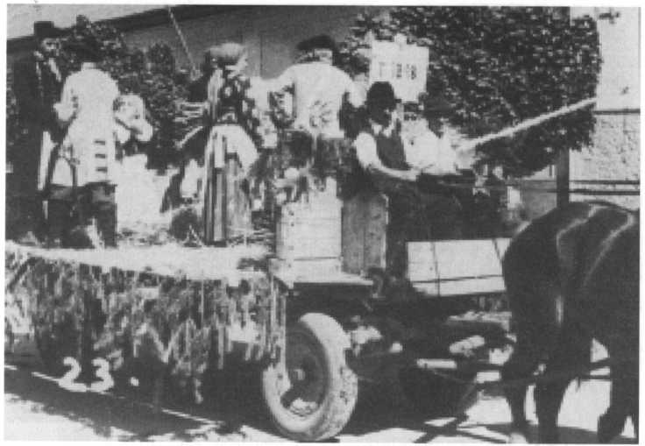
Imelyi deportált magyarok Rožnov nad Labemben egy aratóünnepen – 1948
nyara
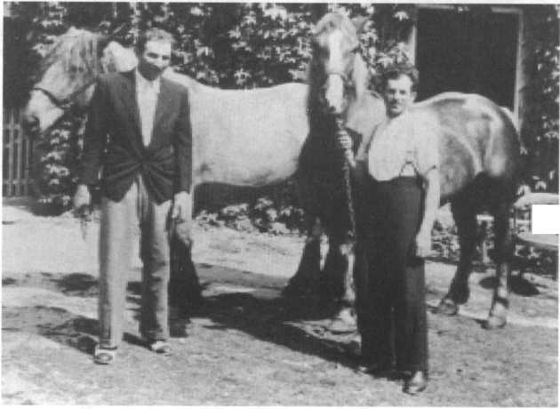
Tóth István és Szulényi Ferenc Zsemlérről deportált gazdák Cejlében cseh gazdá-
juk lovaival – 1947 nyara
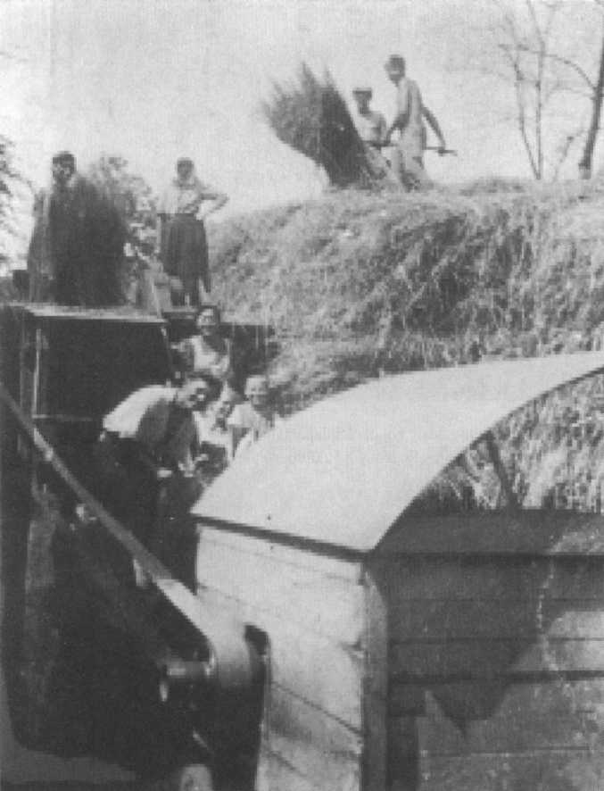

Imelyi deportáltak aratáson Dvůr Králové nad Labemben
1947 nyara

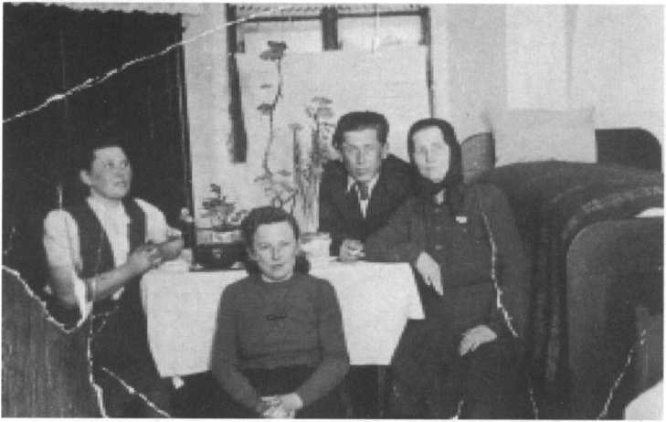
Silló Júlia és családja, köbölkúti deportált magyarok csehországi lakásukban,
Roztoky u Prahyban – 1947-ben

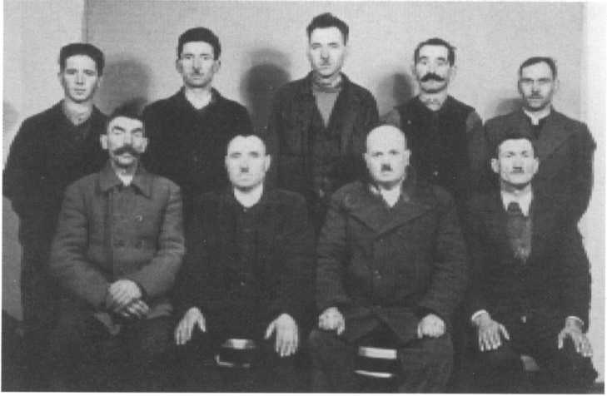
Imelyi deportált magyarok Jihlavában – 1945 novembere
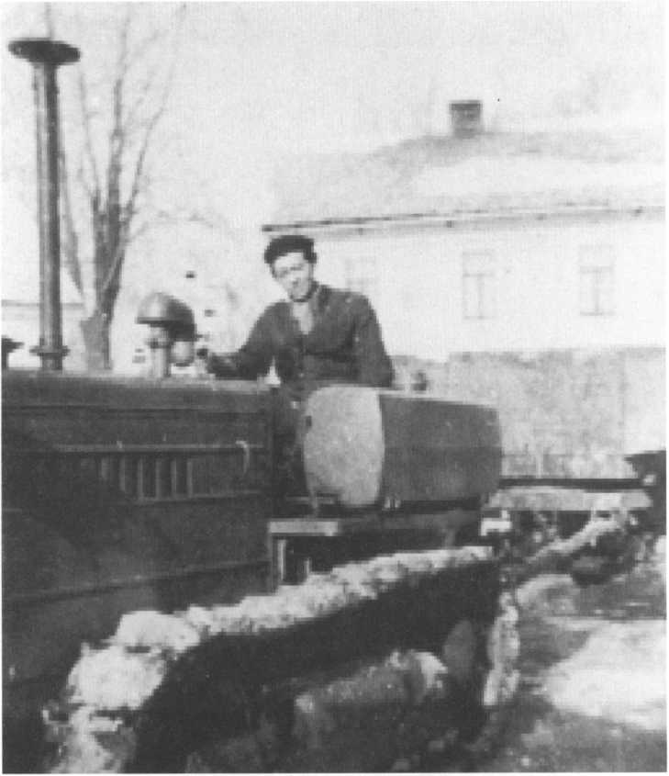
Őszi Imre Albrechtice u Krnavába deportált gútai gazda
1953 tele

__________________________________

A képek a komáromi Duna Menti Múzeum gyűjteményéből valók. A közlés lehetőségé-
ért ezúton mondunk köszönetet.

